4.3 设置当前的工作平面和鼠标的移动方式

1. 选择**Modeler –> Movement Mode –>** 即可选择鼠标的特定移动方式。

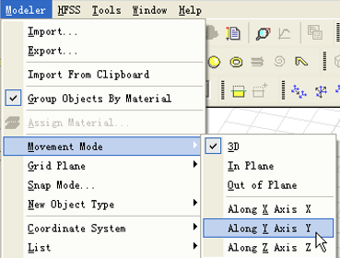

3D表示任意移动；In　Plane 表示在某个平面内移动，Out of Plane 表示在某个平面外移动；Along X Axis X 表示沿着X轴移动。

1. **快速修改鼠标的移动方式**：

 3D下拉就是上面那个选项，**可以快速切换**。

1. 设定工作平面：

选择Modeler –> Grid Plane 即可。有三个选择**XY平面、XZ平面、YZ平面**。

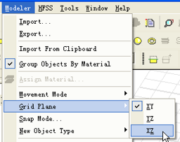

快速设置

，XY下拉即可。